Федеральное государственное автономное образовательное учреждение высшего образования «Национальный исследовательский университет ИТМО»

Факультет Программной Инженерии и Компьютерной Техники

Дисциплина: «Основы Профессиональной Деятельности»

ОТЧЁТ

по лабораторной работе №2

Вариант 4395

Выполнила:

Хахулина Светлана Алексеевна

Группа P3106

Преподаватель:

Остапенко Ольга Денисовна

Санкт-Петербург 2024

Задание

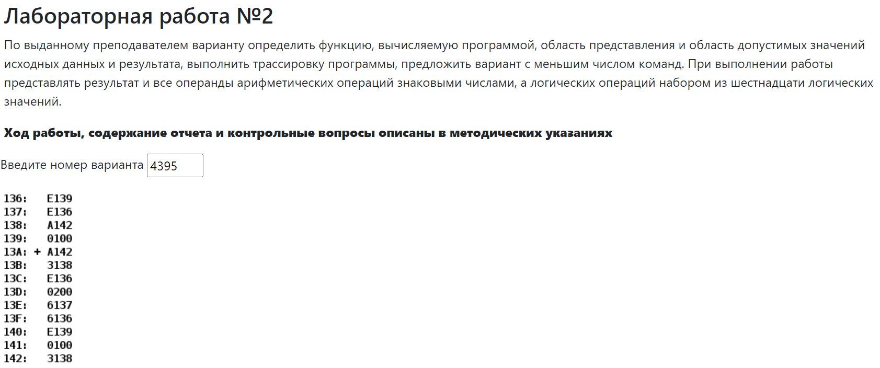

Ход работы

|  |  |  |  |
| --- | --- | --- | --- |
| **Адрес** | **Код команды** | **Мнемоника** | **Комментарии** |
| 136 | E139 | - | Данные  Промежуточный результат |
| 137 | E136 | - | Данные  Переменная z |
| 138 | A142 | - | Данные  Переменная y |
| 139 | 0100 | - | Данные  Переменная R(результат) |
| 13A | A142 | LD 142 | Загрузка  142 Линия со стрелкой: прямо AC |
| 13B | 3138 | OR 138 | Логическое или  ^(^138 & ^AC) Линия со стрелкой: прямо AC |
| 13C | E136 | ST 136 | Сохранение  AC Линия со стрелкой: прямо 136 |
| 13D | 0200 | CLA | Очистка аккумулятора  0 Линия со стрелкой: прямо AC |
| 13E | 6137 | SUB 137 | Вычитание  AC – 137 Линия со стрелкой: прямо AC |
| 13F | 6136 | SUB 136 | Вычитание  AC – 136 Линия со стрелкой: прямо AC |
| 140 | E139 | ST 139 | Сохранение  AC Линия со стрелкой: прямо 139 |
| 141 | 0100 | HTL | Останов |
| 142 | 3138 | - | Данные  Переменная x |

Формула:

R = -z - (x | y)

ОП и ОДЗ

ОП

1. x, y – набор из 16-ти разрядных логических значений
2. R, z, (x | y) – знаковые, 16-ти разрядные числа

Для логических операций: [0;65535]

Для арифметических операций: [-32768;32767]

ОДЗ

-215 -z - (x | y) 215 – 1

-215 R 215 – 1

-214 (x | y) 214 – 1

-214 x, y 214 – 1

-214 z 214 – 1

Трассировка

|  |  |  |  |  |  |  |  |  |  |  |  |  |
| --- | --- | --- | --- | --- | --- | --- | --- | --- | --- | --- | --- | --- |
| **Выполняемая команда** | | **Содержимое регистров процессора после выполнения команды** | | | | | | | | | **Ячейка, содержимое которой изменилось после выполнения команды** | |
| Адрес | Код | IP | CR | AR | DR | SP | BR | AC | NZVC | Адрес | | Новый код |
| XXX | XXXX | XXXX | XXXX | XXXX | XXXX | XXXX | XXXX | XXXX | XXXX | XXX | | XXXX |
| 13A | A142 | 13B | A142 | 142 | 3138 | 000 | 013A | 3138 | 0100 |  | |  |
| 13B | 3138 | 13C | 3138 | 138 | A142 | 000 | 4E85 | B17A | 0000 |  | |  |
| 13C | E136 | 13D | E136 | 136 | B17A | 000 | 013C | B17A | 1000 |  | |  |
| 13D | 0200 | 13E | 0200 | 13D | 0200 | 000 | 013D | 0000 | 1000 | 136 | | B17A |
| 13E | 6137 | 13F | 6137 | 137 | E136 | 000 | 013E | 1ECA | 0100 |  | |  |
| 13F | 6136 | 140 | 6136 | 136 | B17A | 000 | 013F | 6D50 | 0000 |  | |  |
| 140 | E139 | 141 | E139 | 139 | 6D50 | 000 | 0140 | 6D50 | 0000 | 139 | | 6D50 |
| 141 | 0100 | 142 | 0100 | 141 | 0100 | 000 | 0141 | 6D50 | 0000 |  | |  |

Вариант программы с меньшим числом команд

|  |  |  |  |
| --- | --- | --- | --- |
| **Адрес** | **Код команды** | **Мнемоника** | **Комментарии** |
| 136 | E139 | - | Данные  Промежуточный результат |
| 137 | E136 | - | Данные  Переменная z |
| 138 | A142 | - | Данные  Переменная y |
| 139 | 0100 | - | Данные  Переменная R(результат) |
| 13A | A142 | LD 142 | Загрузка  141 Линия со стрелкой: прямо AC |
| 13B | 3138 | OR 138 | Логическое или  ^(^138 & ^AC) Линия со стрелкой: прямо AC |
| 13C | E136 | ST 136 | Сохранение  AC Линия со стрелкой: прямо 136 |
| 13D | 0280 | NOT | Логическое отрицание АС |
| 13E | 6137 | SUB 137 | Вычитание  AC – 137 Линия со стрелкой: прямо AC |
| 13F | E139 | ST 139 | Сохранение  AC Линия со стрелкой: прямо 139 |
| 140 | 0100 | HTL | Останов |
| 141 | 3138 | - | Данные  Переменная x |

Вывод

В ходе работы над лабораторной работой я познакомилась со структурой БЭВМ, узнала, как устроены и связаны его основные элементы, научилась определять ОДЗ, узнала структуру и виды команд.